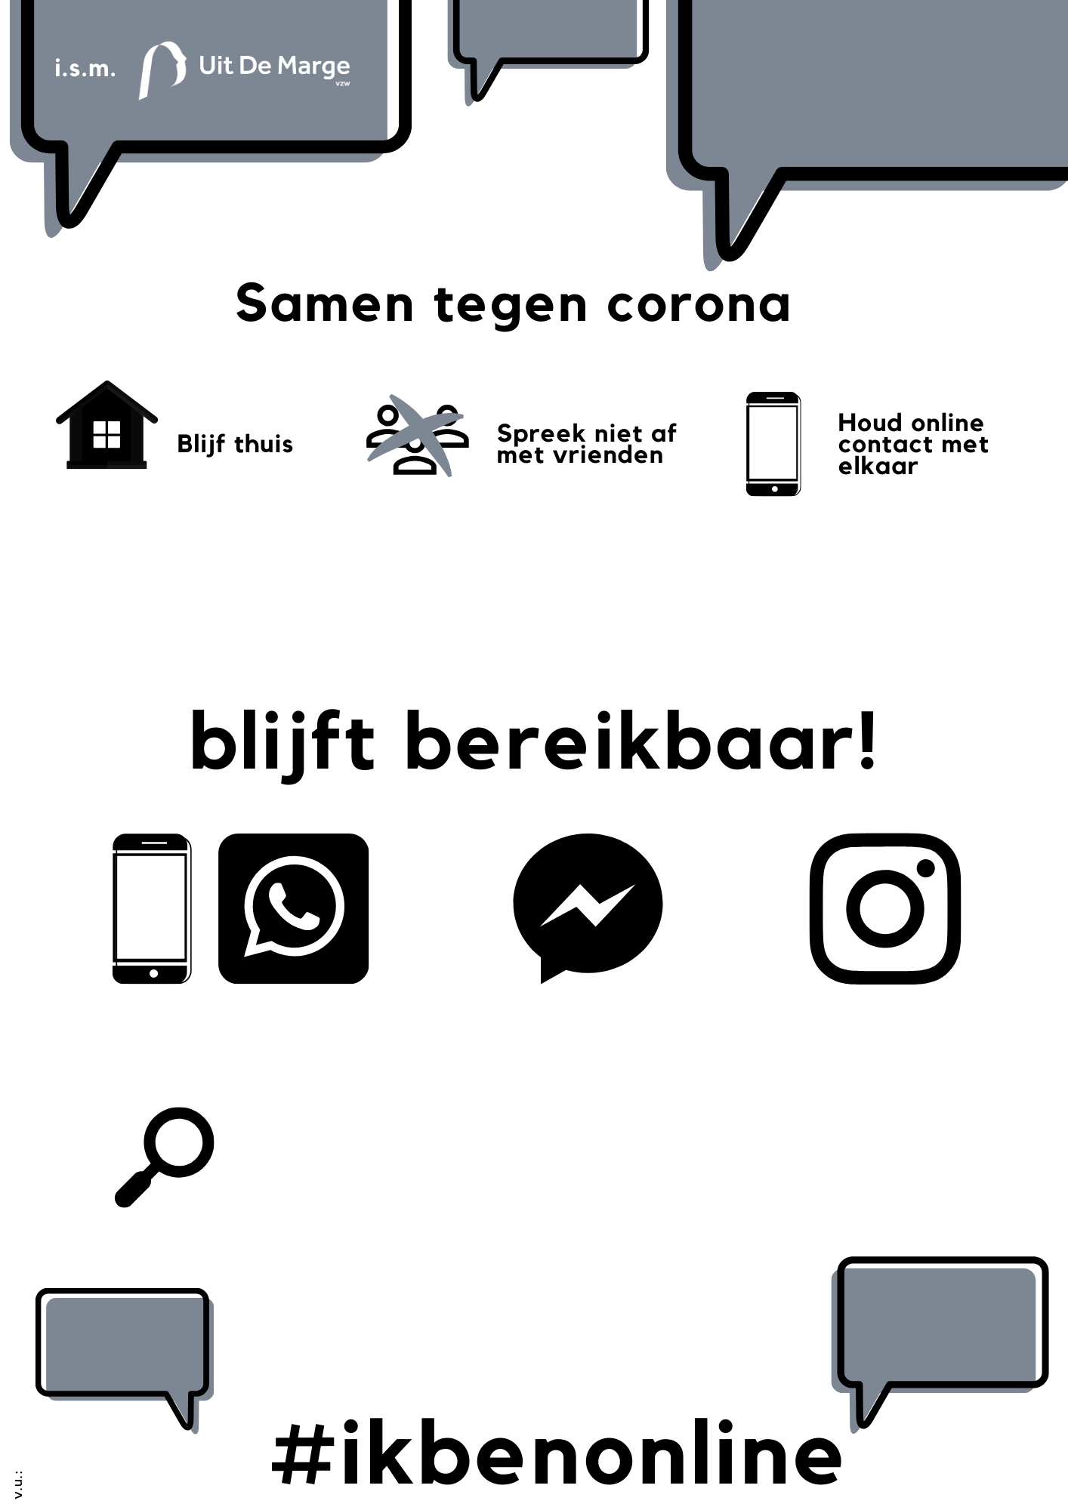

Extra info, andere instanties bereikbaar, …?

naam Facebook/Messenger

gsm-nummer

Instagram

Naam jeugdwerking

gegevens verantwoordelijke uitgever